【新时代文明实践】舞钢市乡村振兴局
开展义务植树志愿服务活动

2023年3月5日，舞钢市乡村振兴局组织22名文明志愿者自带工具，在舞钢市红山街道办事处娄子沟村，为配合全市绿化工作，美化乡村振兴建设，积极开展春季义务植树活动，经过近一个上午的辛勤劳动，共栽植乌桕110株。

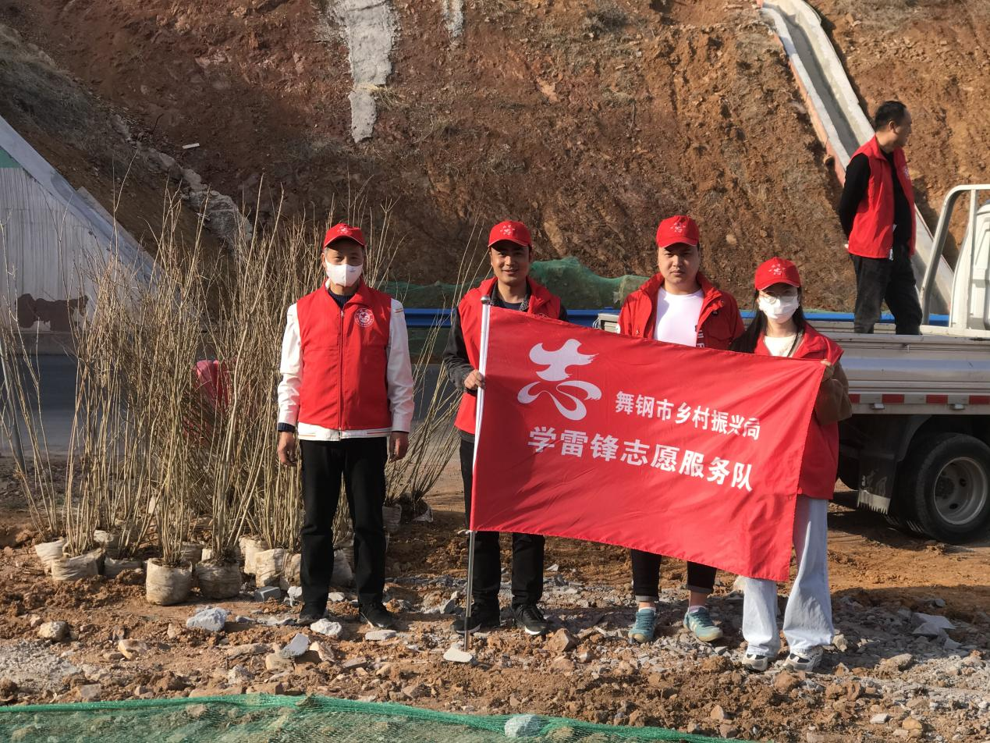

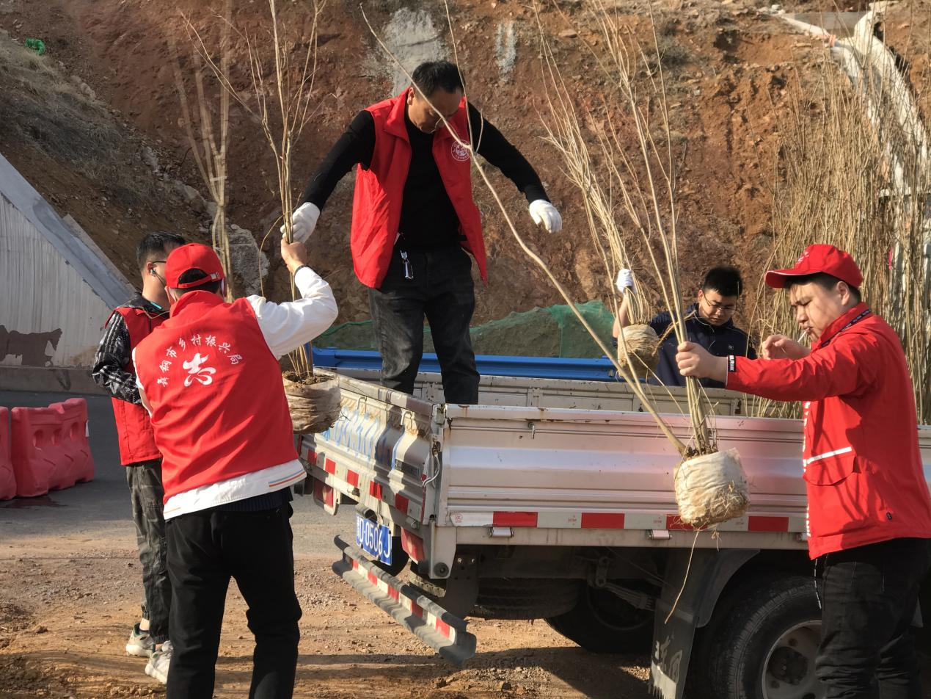
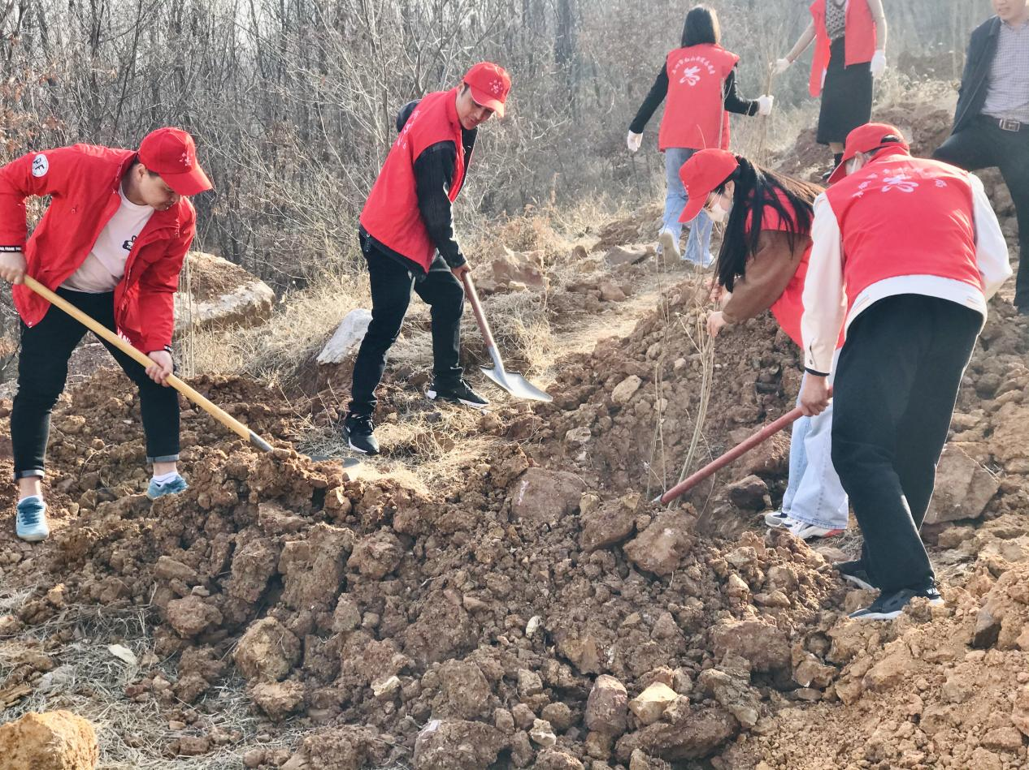
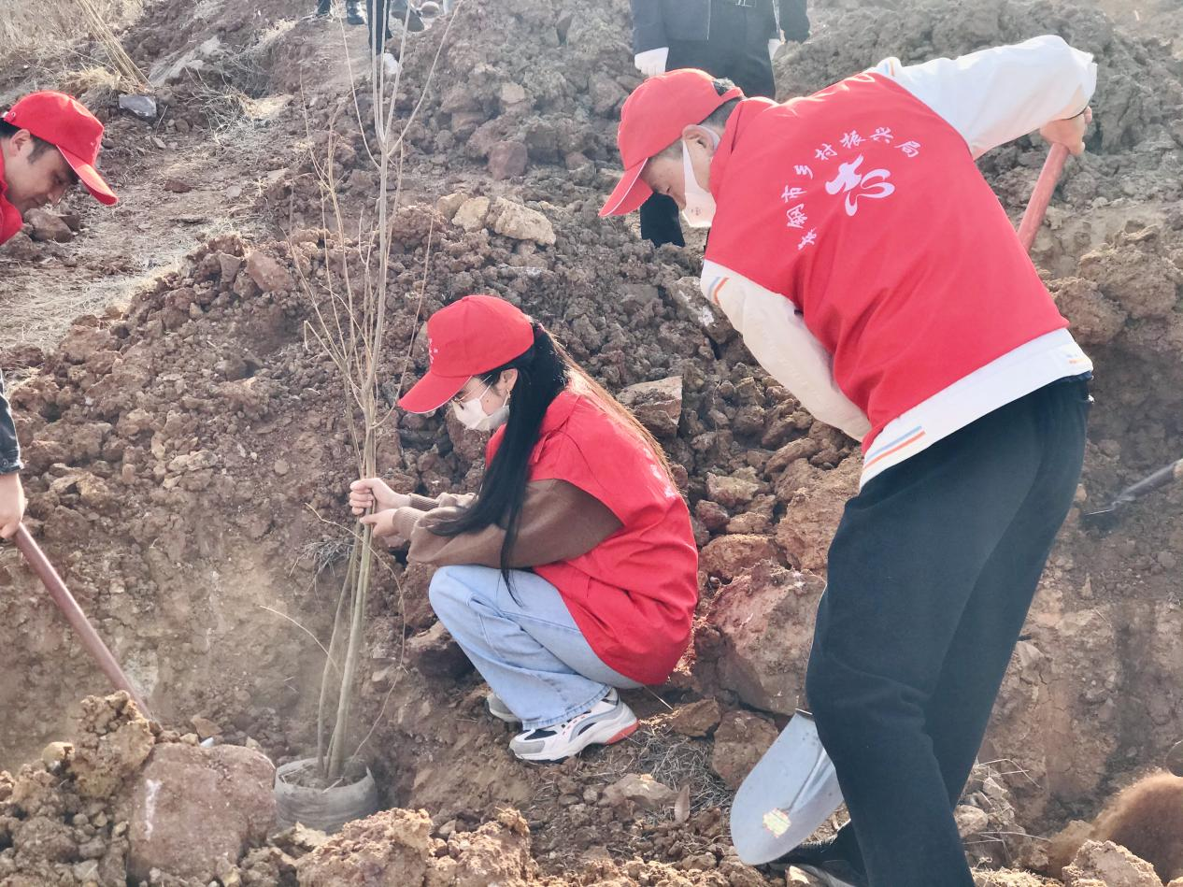
通过开展义务植树志愿服务活动，进一步提高了职工和群众对义务植树的法定性、全民性认识，了解了创建全国文明城市的目的和意义，形成“植绿、护绿、爱绿”的生态文明意识，使其自觉投身到全民义务植树活动中。为全市乡村振兴和全国文明城市创建做出了积极贡献。

